东北育才学校高中部2015-2016学年度上学期
高一年级第一次阶段测试化学试卷
可能用到的相对原子质量：H:1 N:14 C:12 O:16 S:32 Ne:20 Cl:35.5 Al:27 Mg:24 K:39 Ca:40
一、选择题(本题包括20小题，每小题3分，共60分)
1．从含碘的四氯化碳溶液中分离出单质碘和回收四氯化碳，该步骤应选择的实验装置是
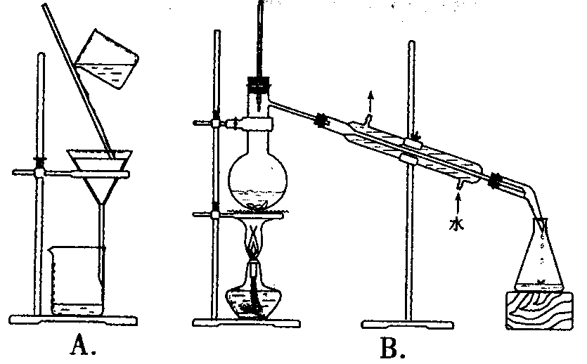
A
B
C
D
2．下列实验操作正确的是( )
A．把试剂瓶中的Na₂CO₃溶液倒入试管中，发现取量过多，为了不浪费，又把多余的试剂倒入原试剂瓶中
B．分液时，分液漏斗下层液体从下口放出，上层液体从上口倒出
C．先在天平两个托盘上各放一张相同质量的纸，再把氢氧化钠固体放在纸上称
D．萃取碘水中的碘时，可选择苯或酒精作萃取剂
3．下列实验能达到目的的是 ( )
A．在容量瓶中加一定体积的水，再加入浓盐酸配制准确浓度的稀盐酸
B．蒸馏操作时在蒸馏烧瓶中加入沸石以防止爆沸
C．用玻璃棒搅拌漏斗中的液体以加快过滤的速度
D．加入盐酸以除去硫酸钠中的少量碳酸钠杂质
4．下列关于纯净物、混合物、电解质、非电解质的正确组合为
 | 纯净物 | 混合物 | 电解质 | 非电解质
A | 盐酸 | 冰水混合物 | 硫酸 | 干冰
B | 蒸馏水 | 蔗糖溶液 | 氧化铝 | 二氧化硫
C | 胆矾 | 盐酸 | 铁 | 碳酸钙
D | 胆矾 | 食盐水 | 氯化铜 | 碳酸钠
5．下列说法中正确的是( )
A．标准状况下，22.4 L水中所含的分子数约为6.02×10²³个
B．1 mol Cl₂中含有的原子数为N_{A}
C．标准状况下，a L氧气和氮气的混合物含有的分子数约为×6.02×10²³个
D．从1 L0.5 mol·L^{－1}NaCl溶液中取出100 mL，剩余溶液中NaCl物质的量浓度为0.45 mol·L^{－1}
6．纳米碳是一种重要的“纳米材料”，其粒子直径为1～100 nm之间。若将纳米碳均匀地分散到蒸馏水中，所形成的分散系是：①溶液 ②胶体 ③能产生丁达尔效应 ④能透过滤纸 ⑤能透过半透膜 ⑥静置会析出黑色沉淀。其中正确的是( )
A．②⑤⑥ B．②③⑤⑥ C．②③④ D．①③④
7．下列各组物质中所含分子数一定相同的是
A.5.6L N₂和11g CO₂ B.5g CO和5g H₂
C.含1mol H原子的H₂O和0.5mol Br₂ D.质子数相等的NH₃和HCl
8．在无色透明酸性溶液中，能大量共存的离子组是
A．Mg²⁺、NO₃⁻、Cl、Na⁺ B．K⁺、SO₄²⁻、HCO₃⁻、Na⁺
C．NH₄⁺、NO₃⁻、Al³⁺、CH₃COO D.MnO₄⁻、K⁺、SO₄²⁻、Na⁺
9.下列条件下，两物质所含分子数不相等的是
A．同温度、相同质量的N₂和CO B．常温常压，同体积的H₂O和O₂
C．同压强、同物质的量的N₂和O₂ D．同体积、同密度的N₂和CO
10.体积为V mL，密度为d g/mL，溶质的摩尔质量为M g·mol^{－1}，物质的量浓度为c mol·L^{－1}，溶质的质量分数为a%，溶质的质量为m g。下列式子正确的是( )
A．m＝aV/100d B．c＝ C．c＝ D．a%＝%
11．下列说法正确的是( )
A．不能发生丁达尔效应的分散系有氯化钠溶液、水等
B．将1 L 2 mol/L的FeCl₃溶液制成胶体后，其中含有氢氧化铁胶粒数为2N_{A}
C．黄河入海口处三角洲的形成与胶体性质有关
D．电泳现象说明胶体带电
12．下列有关离子方程式与所述事实相符且正确的是
A．Ba(OH)₂溶液中滴加NaHSO₄溶液至中性：Ba^{2＋}＋2OH－＋2H＋＋SO===BaSO₄↓＋2H₂O
B．向氢氧化钡溶液中逐滴加入少量碳酸氢钠溶液：Ba²⁺+2OH⁻+2H＋+CO₃²⁻ = BaCO₃↓+2H₂O
C．用氯化铁溶液和沸水反应制取氢氧化铁胶体：Fe^{3＋}＋3H₂O(沸水)===Fe(OH)₃↓＋3 H＋
D．用CH₃COOH溶解CaCO₃：CaCO₃＋2H＋＝Ca^{2＋}＋H₂O＋CO₂↑
13．标准状况下某种O₂和N₂的混合气体m g含有b个分子，则n g该混合气体在相同状况下所占的体积应是( )
A. B. C. D.
14．在三个密闭容器中分别充人Ne H₂ O₂ 三种气体，当它们的温度和密度都相同时，这三种气体的压强（p）从大到小的顺序是（ ）
A p(O₂)>p(Ne)>p(H₂) B p(H₂)>p(Ne)>p(O₂) C p(H₂)>p(O₂)>p(Ne) D p(Ne)>p(H₂)>p(O₂)
15．300 mL Al₂(SO₄)₃溶液中，含Al^{3＋}为1.62 g，在该溶液中加入0.1 mol/L Ba(OH)₂溶液300 mL，反应后溶液中SO的物质的量浓度为 ( )
A．0.4 mol/L B．0.3 mol/L C．0.2 mol/L D．0.1 mol/L
16．下列事实与胶体性质无关的是
①水泥厂和冶金厂常用高压直流电除去大量烟尘，减少对空气的污染
②将植物油倒入水中用力搅拌形成油水混合物
③一束平行光线射入蛋白质溶液里，从侧面可以看到一条光亮的通路
④往Fe(OH)₃胶体中滴入稀硫酸，先看到红褐色沉淀生成而后沉淀溶解
⑤医院里用血液透析的方法治疗肾功能衰竭等疾病引起的血液中毒
⑥FeCl₃溶液和小苏打溶液混合会产生红褐色沉淀和无色气体
⑦同一支钢笔先后吸入不同牌子的墨水易造成钢笔堵塞
A．①②④⑦ B．②④⑥⑦ C．②⑥ D．①③④⑤⑦
17．标况下，两个容积相同的容器中，一个盛有NH₃气体，另一个盛有N₂和H₂的混合气体。若两容器内的气体具有相等的电子数，则混合气体中N₂和H₂的物质的量之比为
A．4:1 B．2:1 C． 1:2 D．1:4
18．某不纯的铁片可能含有Mg、Al、Cu等金属杂质的一种或几种，取该铁片样品5．6g与足量的稀硫酸反应，得到标准状况下的H₂ 2．24L，则下列分析的结论中，正确的是
A．一定同时含有三种金属杂质 B．一定不含有杂质铜
C．一定含有杂质镁 D．可能同时含有杂质镁．铝或其中一种
19．配制250 mL 0.1 mol·L^{－1}的盐酸时，下列实验操作使所配溶液浓度偏大的是
A．用量筒量取所需的浓盐酸时俯视刻度线
B．定容时仰视刻度线
C．用量筒量取所需浓盐酸倒入烧杯后，用水洗涤量筒2～3次，洗涤液倒入烧杯中
D．定容后倒转容量瓶几次，发现凹液面最低点低于刻度线，再补几滴蒸馏水
20．常温下，欲配制密度为1.1 g·cm^{－3}、浓度为6 mol·L^{－1}的稀盐酸，在体积为100 mL、密度为1.19 g·cm^{－3}、浓度为12 mol·L^{－1}的浓盐酸中需加蒸馏水( )
A．200 mL B．100 mL C．101 mL D．120 mL

二、填空题(本题包括5小题，共34分)
21.（5分）选择下列实验方法分离物质，将分离方法的序号填在横线上。
A．萃取分液法 B．加热分解 C．结晶法 D．分液法 E．蒸馏法 F．过滤法
⑴ 分离饱和食盐水和沙子的混合物；
⑵ 从硝酸钾和氯化钠的混合溶液中获得硝酸钾；
⑶ 分离水和油的混合物；
⑷ 分离CCl₄（沸点：76.75℃）和甲苯（沸点：110.6℃）的混合；
⑸ 从碘的水溶液中提取碘。
22. （8分）实验室里需要纯净的氯化钠溶液，但现只有含硫酸钠、碳酸氢铵的氯化钠．某学生设计了如下方案提纯：
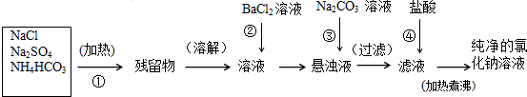
写出有关化学反应的离子反应方程式：
第①步（写化学反应方程式） 第②步
第③步 第④步 ．
23.（14分）
（1）某化学兴趣小组对“农夫山泉”矿泉水进行检测时，发现1.0 L该矿泉水中含有45.6 mg Mg²⁺， Mg²⁺的物质的量浓度为____________________。
⑵在KCl和CaCl₂所组成的某混合物中，K⁺与Ca²⁺的物质的量之比为2：1，则该混合物中的CaCl₂的质量分数为_______。
（3）在标准状况下，由CO和CO₂组成的混合气体4.48L，质量是8g。此混合气体的平均摩尔质量是 ，混合物中CO和CO₂的物质的量比是 ，混合气体中C和O的原子个数比是 ，CO的体积分数是 ，CO的质量分数是 。
（4）现有mg某气体，它由双原子分子构成，它的摩尔质量为M g/mol。若阿伏加德罗常数用N_{A}表示，则：该气体所含原子总数为________个。
该气体若溶于1L水中(不考虑反应)，设溶液的密度为ρg/cm³，则该溶液的物质的量浓度为__________mol·L^{－1}。
（5）现有0.1 mol·L^{－1}的Na₂SO₄和0.1 mol·L^{－1}的H₂SO₄混合溶液100mL，向其中逐滴加入0.2 mol·L^{－1}的 Ba(OH)₂溶液，并不断搅拌，使反应充分进行。（忽略混合过程中的体积变化）
当加入50 mLBa(OH)₂溶液时，所得溶液中的溶质是 ，其物质的量浓度为 mol·L^{－1}。
当溶液中沉淀量达到最大时，所加Ba(OH)₂溶液的体积为 mL，所得溶液中溶质为 ，则该溶质物质的量浓度为 mol·L^{－1}
24．（7分）实验室用密度为1．18g/mL，质量分数为36．5%浓盐酸配制250mL0．1mol/L的盐酸溶液,填空并请回答下列问题：
（1）配制250mL0．1mol/L的盐酸溶液
应量取盐酸体积/mL | 应选用容量瓶的规格/mL
（2）配制时，其正确的操作顺序是（字母表示，每个字母只能用一次） 。
A．用30mL水洗涤烧杯2—3次，洗涤液均注入容量瓶，振荡
B．用量筒量准确量取所需的浓盐酸的体积，沿玻璃棒倒入烧杯中，再加入少量水（约30mL），用玻璃棒慢慢搅动，使其混合均匀
C．将已冷却的盐酸沿玻璃棒注入250mL的容量瓶中
D．将容量瓶盖紧，振荡，摇匀
E．改用胶头滴管加水，使溶液凹面恰好与刻度相切
F．继续往容量瓶内小心加水，直到液面接近刻度2—3cm处
（3）溶液注入容量瓶前需恢复到室温，这是因为_______________________________。
（4）若注入容量瓶前未恢复到室温，对所配溶液浓度将有何影响? _________（填“偏低”“偏高”“无影响”）
三．计算题（6分）
25.CO、CH₄均为常见的可燃性气体。120℃、101 kPa下，a mL由CO、CH₄组成的混合气体在bmL O₂中完全燃烧后，恢复到原温度和压强。
（1）若混合气体与氧气恰好完全反应，产生bmL二氧化碳，混合气体中一氧化碳和甲烷的物质的量之比为： 。
（2）若燃烧后气体体积缩小了a/4 mL，则a与b关系的数学表示式是 。
答题纸
21. ⑴ ；⑵ ；⑶ ；⑷ ；⑸ 。
22第①步
第②步
第③步
第④步
23.(1）
(2) ;
(3)① ② ③ ④ ⑤
(4) ① ②
(5) ①
②
24.（1） ， 。（2）
（3）
（4）
三计算题（6分）
25（1） （2）

参考答案

一选择题（每小题3分，共60分）
CBBBC CCABC CAABD DBDCC
二填空题（共34分）
21.FCDEA
22.略
23
(1）1.90×10⁻³ mol·l⁻¹
(2)2：1; 42.7%
(3)40g/mol ②1:3 ③4:7 ④25% ⑤17.5%
(4) ①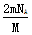 ②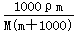
(5) ①Na₂SO₄ 0.067 ②100 NaOH 0.1 mol·L^{－1}
24.（1）2.1，250。（2）B、C、A、F、E、D
（3）容量瓶盛放热溶液时，体积不准。（4）偏高。
三计算题（6分）
25．（6分）（1）2:1（2）b≥5a/4

